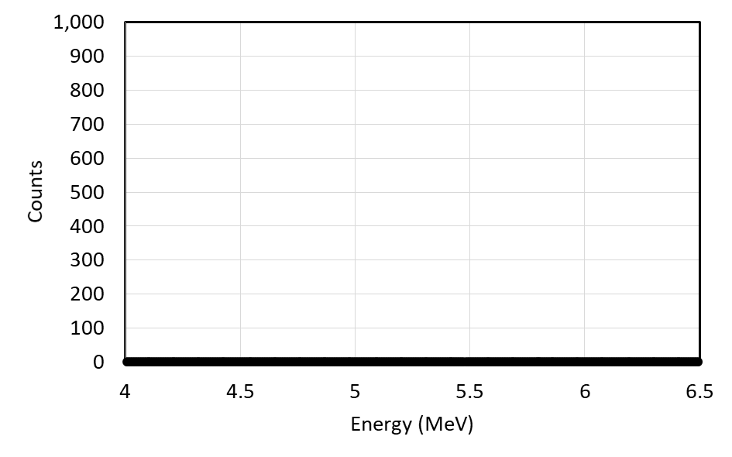

図 4.1.1(5)(iii)(b)-34 1号機SGTS室調査試料⑥(1SGTS2202)溶解液のα線スペクトル測定結果

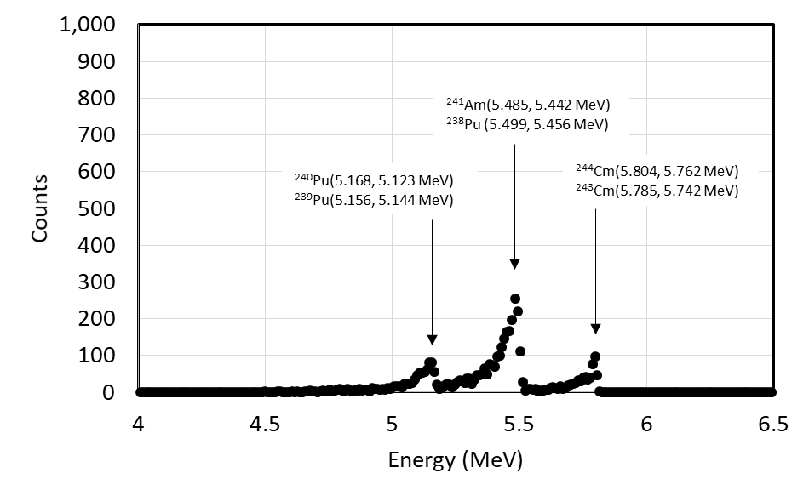

図 4.1.1(5)(iii)(b)-35 2号機PCV貫通部（X-53）B(2PEN2201B)溶解液のα線スペクトル測定結果

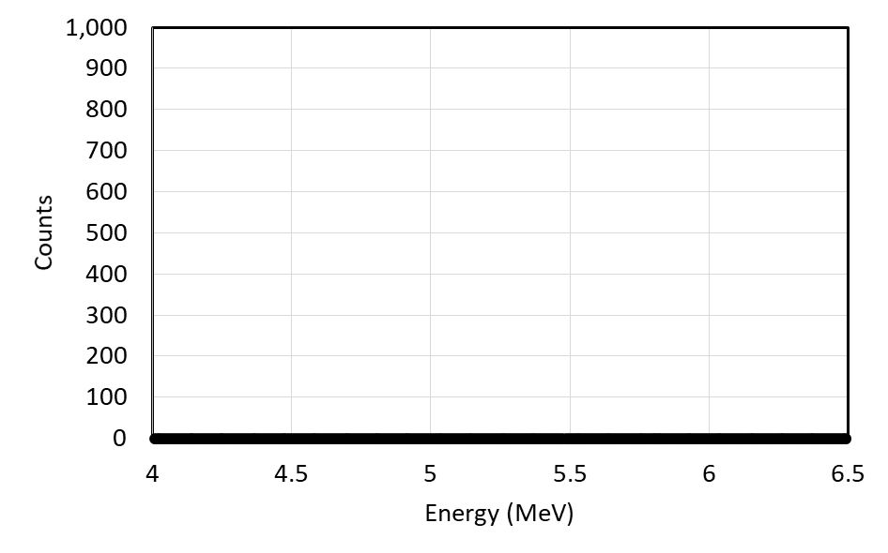

図 4.1.1(5)(iii)(b)-36 2号機シールドプラグ穿孔内堆積物①B(2PLUG2201B)溶解液のα線スペクトル測定結果

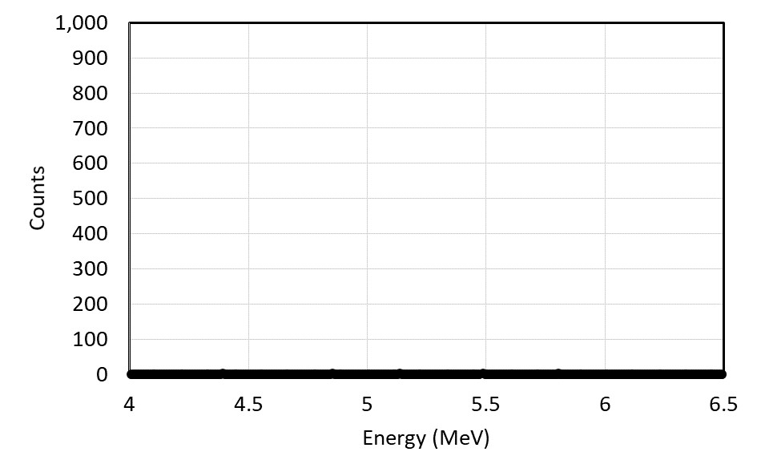

図 4.1.1(5)(iii)(b)-37 2号機シールドプラグ穿孔内堆積物②B(2PLUG2202B)溶解液のα線スペクトル測定結果

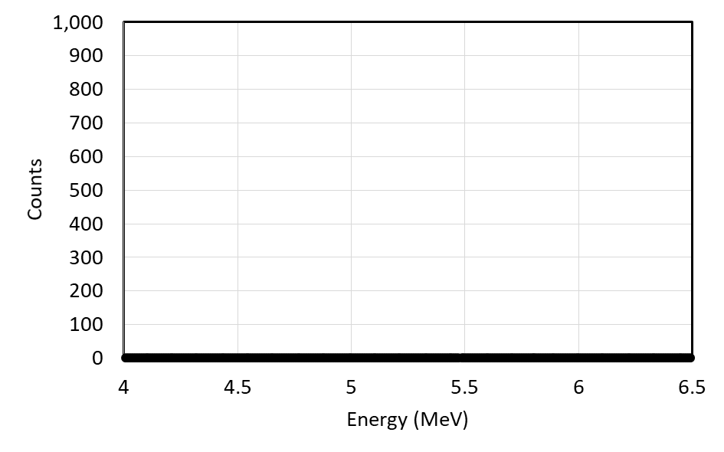

図 4.1.1(5)(iii)(b)-38 2号機SGTS室調査試料㉒(2SGTS2202)溶解液のα線スペクトル測定結果

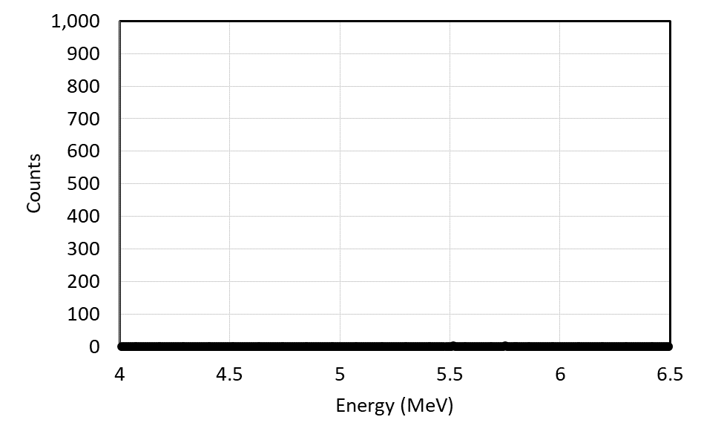

図 4.1.1(5)(iii)(b)-39 2号機FHM遠隔操作室スミア⑧(2FHM2203)溶解液のα線スペクトル測定結果

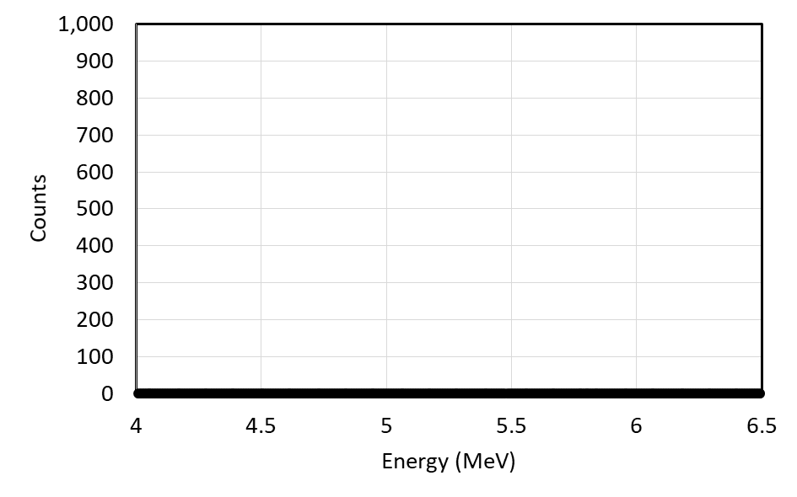

図 4.1.1(5)(iii)(b)-40 2号機FHM遠隔操作室石膏ボード表面スミア(2FHM2204)溶解液のα線スペクトル測定結果

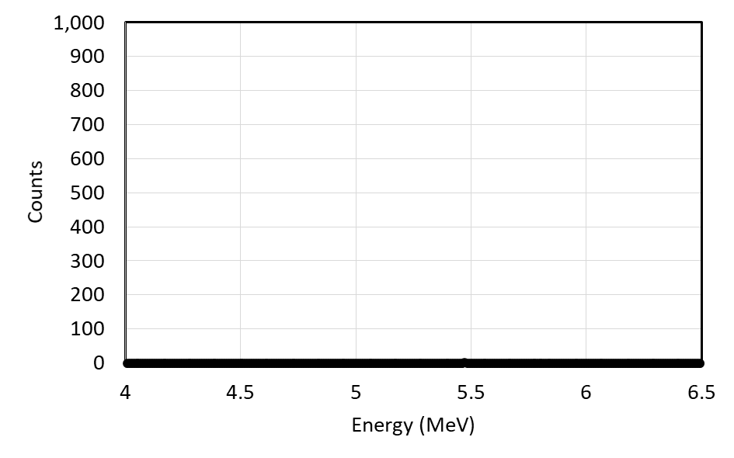

図 4.1.1(5)(iii)(b)-41 2号機FHM遠隔操作室スミア⑮(2FHM2207)溶解液のα線スペクトル測定結果

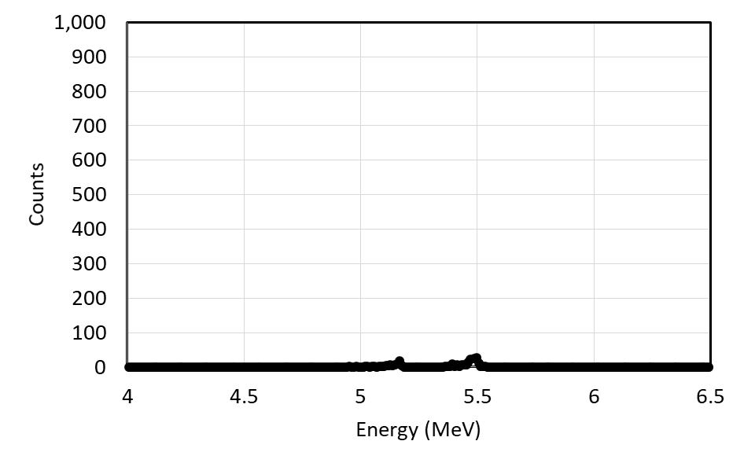

図 4.1.1(5)(iii)(b)-42 3号機RHR熱交換器（A）残水(3RHR2201B)ろ物溶解液のα線スペクトル測定結果

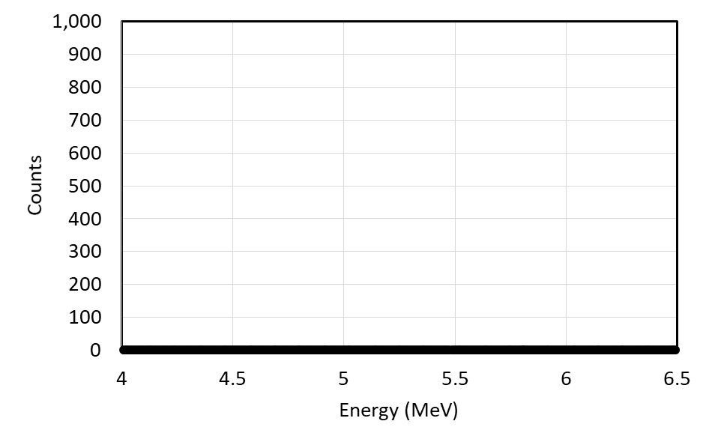

図 4.1.1(5)(iii)(b)-43 3号機RHR熱交換器（A）残水(3RHR2201B)ろ液のα線スペクトル測定結果

